SUSTENTABILIDADE DO SISTEMA DE EXPLORAÇÃO RACIONAL DE CAPIVARAS Hydrochoerys hidrochoerys X Eisenia foetida

Krolow, I. R. C. ²; Hax, F. C. ³; Machado, J. P. ³; Oliveira Filho, L. C. I. ³; Garcia, C. A. N ⁴; Dewantier, L. ⁴; Pinheiro, M. S ⁵; Morselli, T. B. G. A. ⁶
¹UFPEL – FAEM – Departamento de Solos – CP 354, Capão do Leão/RS; ¹EMBRAPA – CPTA; ²Bolsista de Desempenho Acadêmico – Extensão – UFPEL – FAEM; ³Estagiário em Minhocultura UFPEL – FAEM – Departamento de Solos; ⁴Estagiário em Produção Animal EMBRAPA – CPTA; ⁵Pesquisador II, Zootecnia, Embrapa Clima Temperado Estação Terras Baixas; ⁶UFPEL – FAEM – Departamento de Solos – Profª Drª Orientadora.
Ivanrk.rk@ibest.com.br
morselli@ufpel.tche.br

- INTRODUÇÃO

As explorações racionais dos sistemas de produção estão sendo a cada ano impulsionadas por uma consciência ecológica crescente, talvez sejam por causa das grandes catástrofes que ocorrem no mundo. O esgotamento das reservas naturais e a preocupação com as gerações futuras sejam elas animais ou vegetais deve ser uma constante no meio acadêmico. As explorações racionais tendem a desenvolver-se e para isso precisamos do conhecimento cientifico das mais diferentes atividades existentes em nosso meio. Assim associar minhocas da Califórnia com capivaras possibilita retorno econômico das duas atividades, mesmo que sejam tão distintas, tratando-se os dejetos desse herbívoro. Conhecida pelos índios ‘tupi-guarani’ a muitas décadas pelo nome de porco d’água a capivara Hydrochoerys hidrochoerys pertencente a Família Rodentia, herbívora que vive em rebanhos em habitat natural como brejos, arroios e banhados, é encontrada em todo território nacional e em alguns paises. A capivara é o maior roedor do mundo, e as diversas subespécies se diferenciam pelo tamanho, peso e coloração dos pêlos, pesa em média 50Kg podendo alcançar até 100Kg. Suas dimensões alcançam 1,3m de comprimento e 0,5 a 0,6m de altura. Este animal vem sendo criado em cativeiro para a exploração de sua carne que apresenta boa aceitação no mercado.[2] A Eisenia foetida ou vermelha da Califórnia, das espécies de minhocas existentes no Brasil é a que melhor se adapta ao cativeiro, quer em canteiros ou em caixas, possui comprimento de 6 a 12cm, diâmetro variando de 0,3 a 0,6cm, segmentos 80 a 120, seu peso pode variar de 0,73 a 1,00 grama, as condições ideais para seu desenvolvimento no resíduo são: pH 7 (neutro), umidade entre 70 a 85% e temperatura variando entre 15,7 a 23,2ºC, além de possuir muitas vantagens na reciclagem de materiais orgânicos contaminantes e pode ter vida ativa por até 16 anos.[1]
Considerando que a minhocultura tem como objetivo principal à abreviação da reciclagem dos rejeitos domiciliar e agro-industrial, contribuindo para a preservação do meio ambiente e propiciando a recuperação das propriedades físicas, químicas e biológicas do solo através da aplicação do vermicomposto como adubo, desenvolveu-se o presente trabalho.

MATERIAIS E MÉTODOS

O trabalho foi desenvolvido no Laboratório de Biologia do Solo no DS/FAEM/UFPel de 21 de maio a 08 de julho de 2004 em parceria com a Embrapa Clima Temperado, Estação Terras Baixas Capão do Leão/RS, que forneceu os dejetos de capivara, Hydrochaeris hydrochaeris, criadas em regime semi-intensivo. A pesquisa enfocou reutilização dos recursos orgânicos onde as técnicas de vermicompostagem tiveram o papel de tratar os tecidos oriundos dessa atividade zootécnica. As variáveis avaliadas foram: número de minhocas e casulos, temperatura e pH feitas uma vez por semana a contar da data de inoculação. Em cada pote com capacidade de 1,5Kg foram inoculadas 20 minhocas adultas. A coleta de material foi baseada em três categorias de animais sendo separadas por tratamentos, que são: TA (adultos), TB (filhotes até 5Kg), TC (animais em terminação) com 10 repetições cada. A alimentação desses animais foi basicamente milho em grão em média de 250g por cabeça, capim-elefante e cana doce a vontade (FIGURA 1 e 2.).

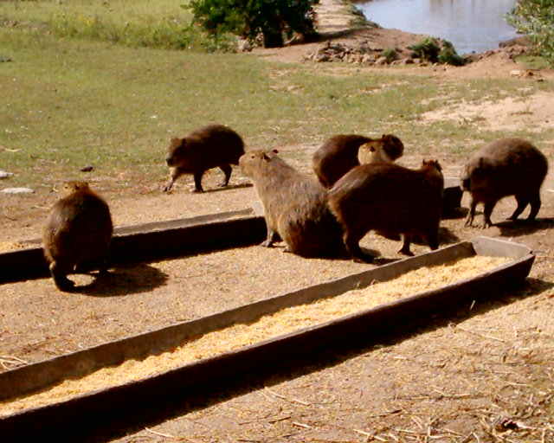  FIGURA 1 | 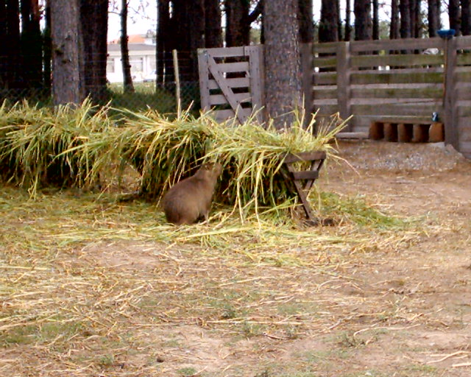  FIGURA 2

- RESULTADOS e DISCUSSÃO

Observa-se na Tabela 1, que o tratamento TA (adultos) diferiu significativamente dos demais tratamentos para as variáveis número de casulos e número de minhocas. Estes resultados assemelham-se a outros trabalhos, onde trabalhando com esterco de animal adulto foi encontrado melhores respostas para estas variáveis [3].
Na Tabela 2, verifica-se que o tratamento que proporcionou um maior número de casulos por minhoca foi o TB (filhotes até 5 Kg). Isto, provavelmente, se deva ao esterco ser de animal jovem e apresentar-se com um maior teor de proteína favorecendo o acasalamento das minhocas. Respostas semelhantes foram encontradas em esterco de bovinos [4].

Tabela 1. Número de casulos e de minhocas nas cinco avaliações durante o processo da vermicompostagem. Médias de 10 repetições. UFPel, 2004.
Tratamentos | Número de Casulos |  | Número de Minhocas
 |  | Avaliação final
TA (adultos) | 176,33 a |  | 38,66 a
TB (filhotes até 5Kg) | 121,33 b |  | 20,33 c
TC (terminação) | 110,66 bc |  | 26,00 b
*Médias seguidas pela mesma letra, dentro de cada coluna, não diferem entre si pelo teste de Duncan a 5%.

Tabela 2. Número de casulos por minhocas durante todo o experimento. UFPel, 2004.
Tratamentos | Número de Casulos x Número de Minhocas
 | Avaliação final
TA adultos | 4,56 b
TB filhotes até 5Kg | 5,97 a
TC terminação | 4,26 b
*Médias seguidas pela mesma letra, dentro de cada coluna, não diferem entre si pelo teste de Duncan a 5%.

Figura 3. Número de minhocas e casulos e pH nas diferentes avaliações nos tratamentos TA (adultos), TB (filhotes até 5 Kg) e TC (terminação).

Figura 4. Número de minhocas e casulos e temperatura nas diferentes avaliações nos tratamentos TA (adultos), TB (filhotes até 5 Kg) e TC (terminação).

- CONCLUSÕES
O esterco de capivaras é um excelente substrato para a criação de minhocas.
Dentre os estercos de capivara o melhor para o acasalamento de minhocas é o de filhotes com até 5Kg de peso.

- REFERÊNCIAS BIBLIOGRÁFICAS

[1] MARTINEZ, A. A. A grande e poderosa minhoca. 2ª ed. FUNEP/UNESP. Jaboticabal. SP. 1990.101p.
[2] P. J. Brandjes, de Wit, J. van de Meer, H. G. and van Keulen, H. 1996. Livestock and environment finding a balance: Environmental impact of animal manure management. International Agricultural Centre, Wageningen, the Netherlands.
[3] MORSELLI, T. B. G. A.; DELEPIANE, C. S.; GOULART, C. M.; TORRES, R. L. Efeito de diferentes resíduos no comportamento de Eisenia foetida em estação quente. II – Acasalamento. Revista Científica Rural. ISSN 1412-8263. v.2 n.1 1997. p.50-53.
[4] VALENTE, B.; MORSELLI, T. B. G. A. Variação populacional de Eisenia foetida em diferentes misturas de resíduos orgânicos oriundos da propriedade rural. Revista Científica Rural. ISSN 1412-8263. v.2 n.1 1997. p.54-57.

